**Barok**

Epokę baroku w muzyce rozpoczyna wystawienie pierwszej opery (wtedy zwanej jeszcze *dramma per musica*) w roku 1600. Było to dzieło *Dafne* Jacopo Periego. Koniec epoki wyznacza śmierć mistrza baroku Jana Sebastiana Bacha w roku 1750.

Początkowo barok odróżniał się od epoki renesansu wprowadzeniem do muzyki dużej dawki emocji. Stworzono nowy styl – monodię akompaniowaną, która zerwała z założeniami rozbudowanej renesansowej polifonii wokalnej. Zamiast chórów i wielu śpiewaków występował jeden solista oraz towarzyszący mu instrument. Tutaj ważną rolę zaczął spełniać jeden z najistotniejszych instrumentów barokowych – klawesyn (starszy brat fortepianu, który powstanie po nim). Na klawesynie wykonywano partię basu cyfrowanego czyli tzw. basso continuo. Natomiast śpiewak wykonywał partię wokalną, która polegała na dramatycznym, przepełnionym emocjami śpiewie i recytowaniu tekstu. Styl ten wypełnił przede wszystkim pierwsze barokowe opery i używany był przez twórców takich jak kompozytorzy grupy Camerata Florencka czy Claudio Monteverdiego.

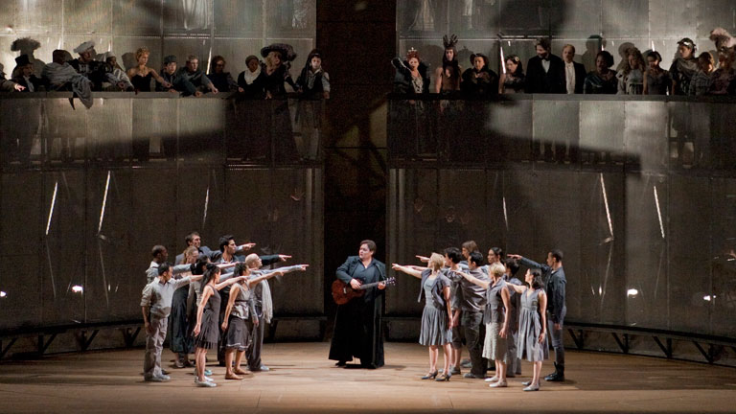

Ch. W. Gluck – opera Orfeusz i Eurydyka, Metropolitan Opera

W późniejszym okresie opera rozwijała się nadal i stała się jednym z najważniejszych gatunków wokalno-instrumentalnych (tworzono również inne, takie jak: kantata, oratorium czy pasja). Jednak muzyką, która posiadała zdecydowanie najważniejsze znaczenie stała się po raz pierwszy w historii muzyki muzyka instrumentalna.

Powstawały nowe gatunki takie jak: koncert instrumentalny, w którym występował najważniejszy instrument solo i towarzysząca mu orkiestra, concerto grosso, w którym grały dwie grupy instrumentów dialogując ze sobą, czy sonata czyli gatunek na jeden (ewentualnie dwa) instrument solo. Rozwijała się technologia tworzenia instrumentów, powstawały zakłady lutnicze produkujące skrzypce, viole, lutnie, ludzie wysoko urodzeni uczyli się gry na instrumentach, na dworach tańczono suity taneczne przygrywane przez zespoły instrumentalne, rozwijała się wirtuozeria w grze. Barok jest zdecydowanie pierwszą epoką instrumentów.

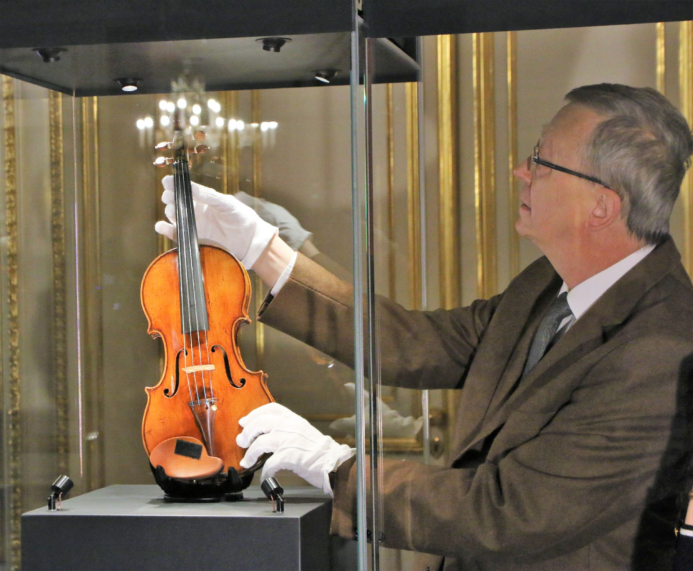

Skrzypce stworzone przez najsłynniejszego lutnika barokowego – Antonio Stradivariego

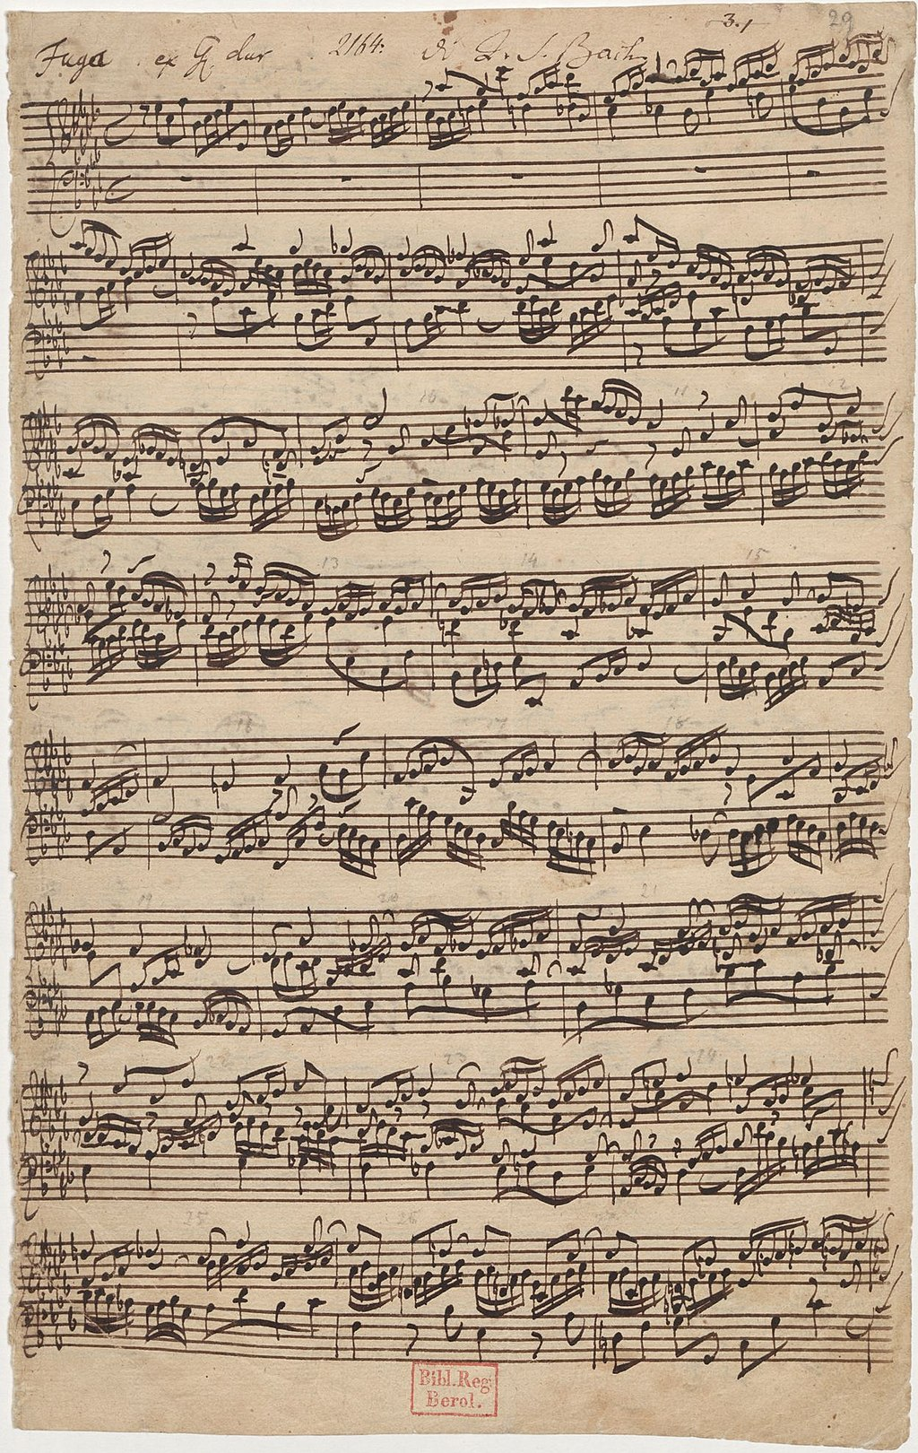

J. S. Bach – Fuga As-dur z II tomu *Das Wohltemperierte Klavier (oryginał)*

Ważne znaczenie ma również wprowadzenie nowego systemu harmoniki – była to harmoniką funkcyjna. Od tej pory utwory nie opierały się na systemie skal modalnych, znanym jeszcze ze starożytności, a na systemie dur-moll i odmianach dwóch podstawowych skal (durowej i molowej) oraz tonacji i stopni. System ten opracowany został przez teoretyka muzyki i kompozytora Jeana-Philippe’a Rameau, a w praktyce doskonale zobrazował go najsłynniejszy z kompozytorów baroku – Jan Sebastian Bach. Bach skomponował dzieło *Das Wohltemperierte Klavier,* czyli cykl utworów na każdą tonację, stworzony na klawesyn. Cykl zawiera 48 preludiów i fug i do dziś jest jedną z obowiązkowych pozycji każdego pianisty.

Najważniejszym kompozytorem baroku był wspominany Jan Sebastian Bach – jeden z najważniejszych twórców muzycznych wszech czasów, autor ponad 1000 kompozycji, geniusz muzyczny, skomponował mnóstwo utworów na klawesyn i organy m.in. słynną Toccatę i fugę d-moll, *Pasję wg. św. Mateusza, Mszę h-moll, Koncerty brandenburskie* i wiele innych.

Kolejnym wielkim twórcą był George Friedrich Haendel autor oratorium *Mesjasz* ze słynnym *Alleluja* jako jedną z części, a także Antonio Vivaldi – genialny skrzypek, autor cyklu *Cztery Pory Roku.*

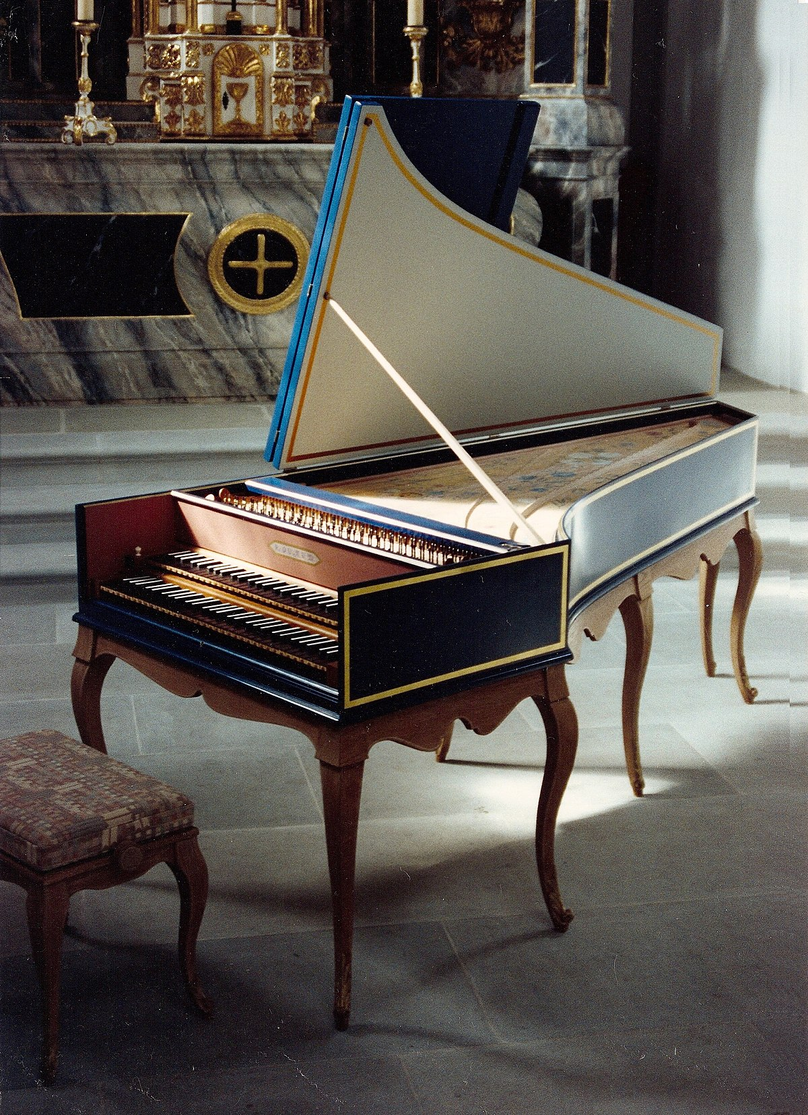

Klawesyn